Тема: «Ребятам о зверятах» Старшая «А» группа
С 11.10.22 по 14.10.22
11.10.22 Познавательно-исследовательская
Первые шаги в математику
Тема:. Увеличение и уменьшение числа на один, два, присчитывание и отсчитывание по одному.
Цель: Освоение умения увеличивать и уменьшать числа на один, присчитывать отсчитывать по одному (до 5). Понимать и находить, от какого целого та или иная часть.
Уважаемые родители! Пройдите по ссылке и посмотрите вместе с детьми видеоролик
https://yandex.ru/video/preview/13086642745549021775

Выполните вместе с ребенком задания:

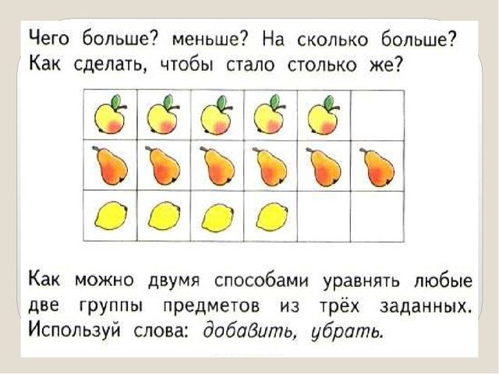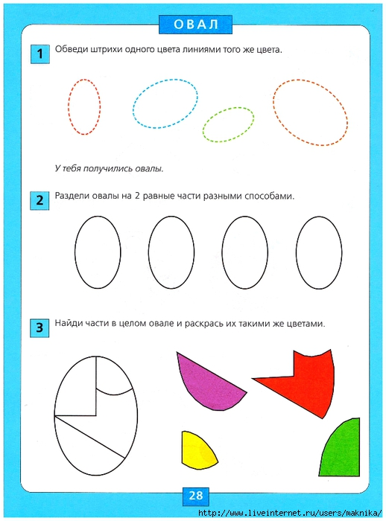

11.10.22 Художественное творчество
Рисование

Тема: «Весёлый клоун»
Цель: Учить рисовать фигуру человека в движении, показывая изменения внешнего вида( мимика- движение), Подбирать контрастное цветосочетание в соответствии с содержанием и характером образа клоуна.
Уважаемые родители! Пройдите по ссылке и посмотрите вместе с детьми видеоролик: https://yandex.ru/video/preview/15820210541531842252

https://yandex.ru/video/preview/8954597506326377060

Попробуйте нарисовать с ребенком веселого клоуна.

12.10.2022 Речевое развитие

Развитие речи

Тема:» Пересказ рассказа Я, Тайца «Послушный дождик»

Цель: Учить пересказывать текст в ситуации письменной речи (ребенок диктует – взрослый записывает).Познакомить с незнакомыми словами: «колхоз», «брызнул»; Учить подбирать прилагательные к слову «дождь», правильно проговаривать окончание; Подвести к образованию названий лиц по профессии; Активизировать в речи детей названия профессий и действий, учить называть предметы, необходимые людям той или иной профессии.

https://yandex.ru/video/preview/9493798877049374349

После просмотра видео ролика попросите ребенка пересказать рассказ и запишите его на листочке.

13.10.22 Познавательное развитие

Природный мир

Тема: Рассматривание и сравнение овощей и фруктов.

Цель: Закрепить знания детей о характерных свойствах овощей и фруктов (форма, цвет, вкус, особенности поверхности). Уточнить, кто и где выращивает овощи и фрукты (на огороде – овощеводы, в саду – садоводы) Развивать умение сравнивать, используя модели (форма, цвет, характер поверхности, какой вкус, среда обитания – сад, огород). Сформировать представление о плоде и семени, ввести модели плода и семени.

Уважаемые родители! Рассмотрите с ребенком иллюстрацию и побеседуйте кто и где выращивает овощи и фрукты (на огороде – овощеводы, в саду – садоводы) выясните среду произрастания овощей и фруктов (сад, огород ).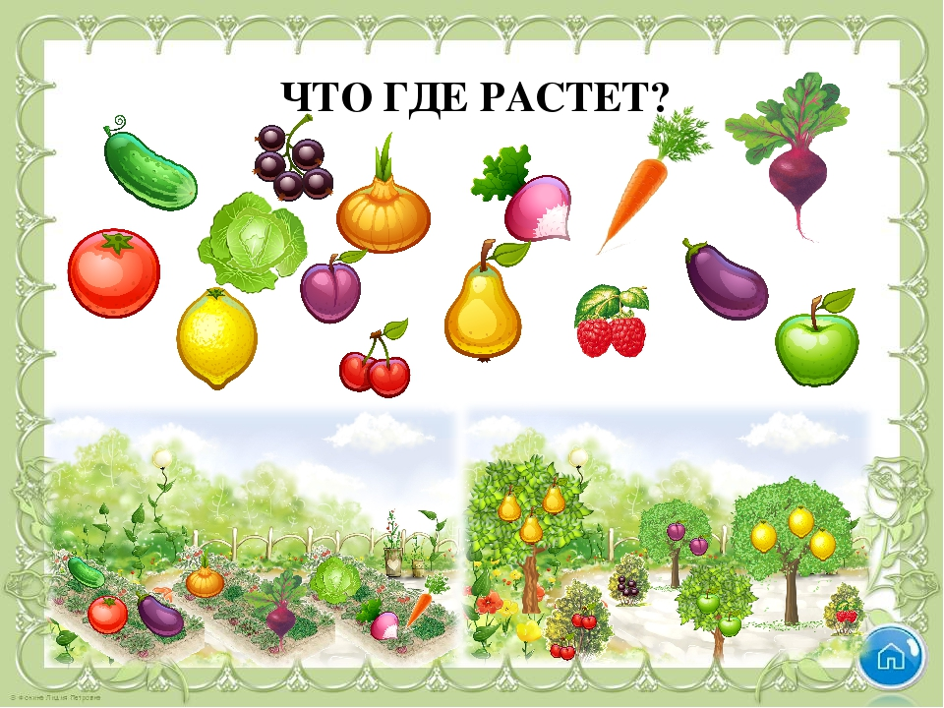

При помощи модели «Расскажи-ка» закрепить знания детей о характерных свойствах овощей и фруктов (форма, цвет, вкус, особенности поверхности).

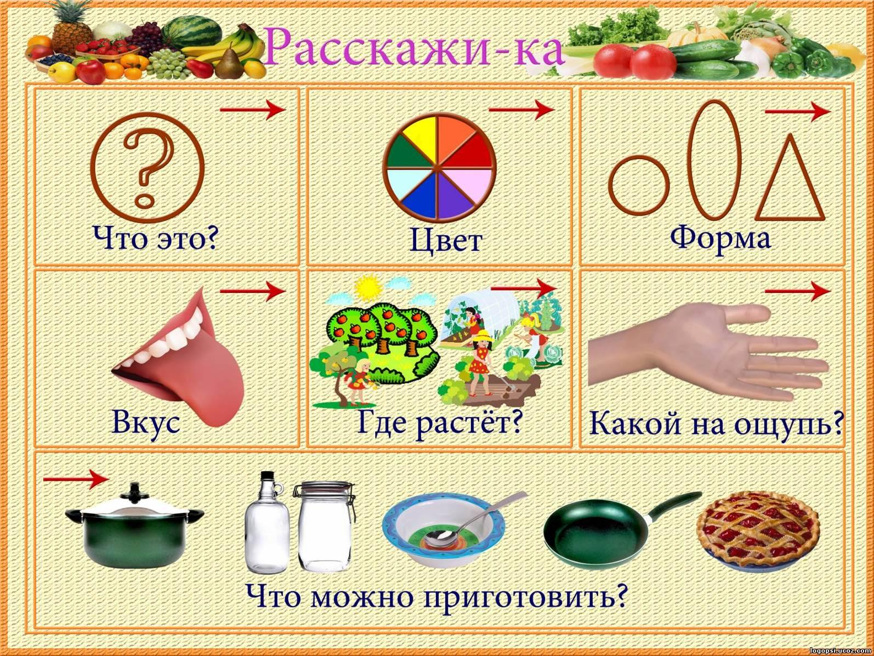

Расскажите ребенку что из семечек и косточек, которые находятся в плодах вырастают новые овощи и фрукты.

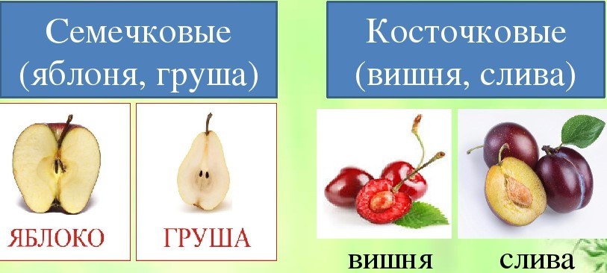

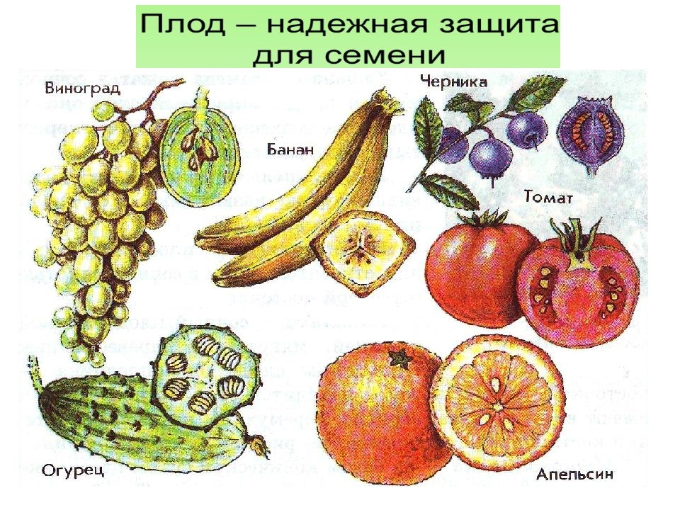

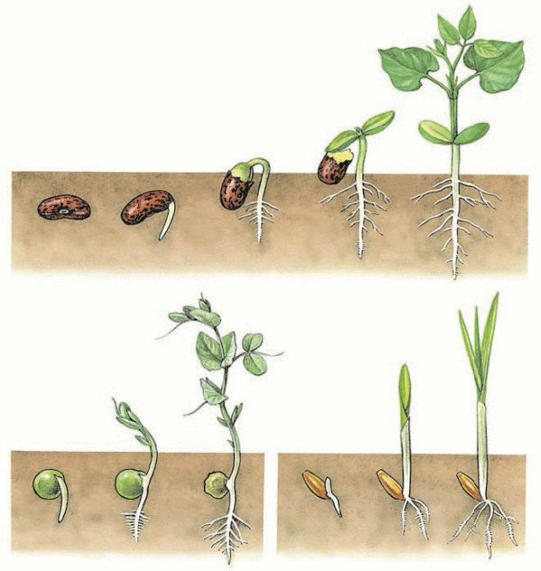

14.10.22 Речевое развитие

Подготовка к обучению грамоте Тема: Составление предложений. Звуковой анализ слов «Ау», «Мак»

Цель: Закреплять знания о предложении, учить составлять предложения. Познакомить детей со схемой звукового состава слова, сделать звуковой анализ слова, называя первый звук в слове, называя слова с заданным звуком. Закреплять умение делить слова на слоги.

Уважаемые родители! Рассмотрите с ребенком иллюстрации. Попросите ребенка составить предложения по ним. Сосчитайте количество слов в предложениях.

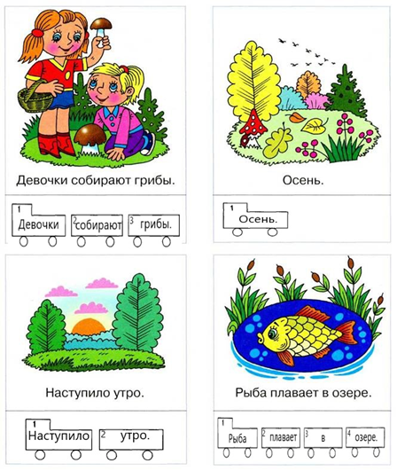

Уважаемые родители! Пройдите по ссылке и посмотрите вместе с детьми видеоролик: https://yandex.ru/video/preview/14423615687601200778

После просмотра видео ролика выполните с ребенком задание:

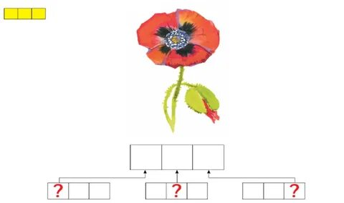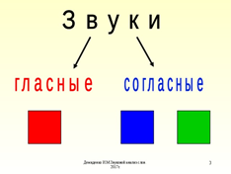

Попробуйте вместе с ребенком разделить слова на слоги.

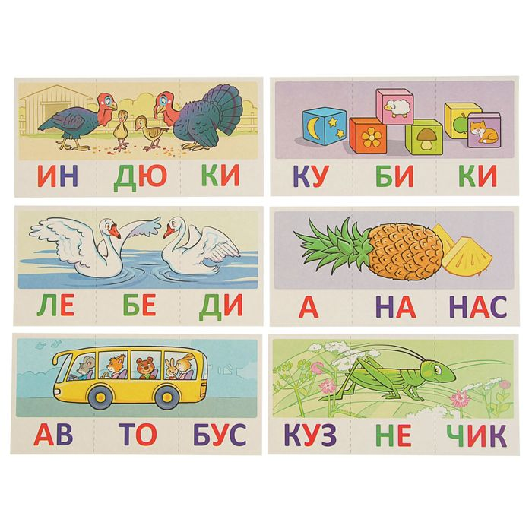

Тема: «Спорт, спорт»
Старшая «А» группа
С 17.10.22
17.10.22 Социально-коммуникативное развитие
Социальный мир
Тема: «Спорт, спорт».
Цель: Закрепить знания о различных видах спорта. Развивать интерес к различным видам спорта, желание заниматься любимым видом спорта. Рассказать детям, что здоровье зависит от правильного питания: еда должна быть не только вкусной, но и полезной. Дать информацию о пользе витаминов.
Уважаемые родители! Пройдите по ссылке и посмотрите вместе с детьми видеоролик https://yandex.ru/video/preview/10165532140247070027
После просмотра побеседуйте с ребенком по вопросам: Что обозначает слово «Здравствуй?» (пожелание здоровья друг другу); Что нужно делать чтобы быть здоровым?(делать зарядку, заниматься спортом, правильно питаться); Что такое спорт? (это занятия спортивными упражнениями); как называется человек который занимается спортом? (спортсмен); Какие бывают зимние виды спорта?(лыжные гонки, фигурное катание и т.д.) Какие бывают летние виды спорта?(футбол, баскетбол, плавание и т.д.)
Расскажите ребенку о пользе правильного питания:
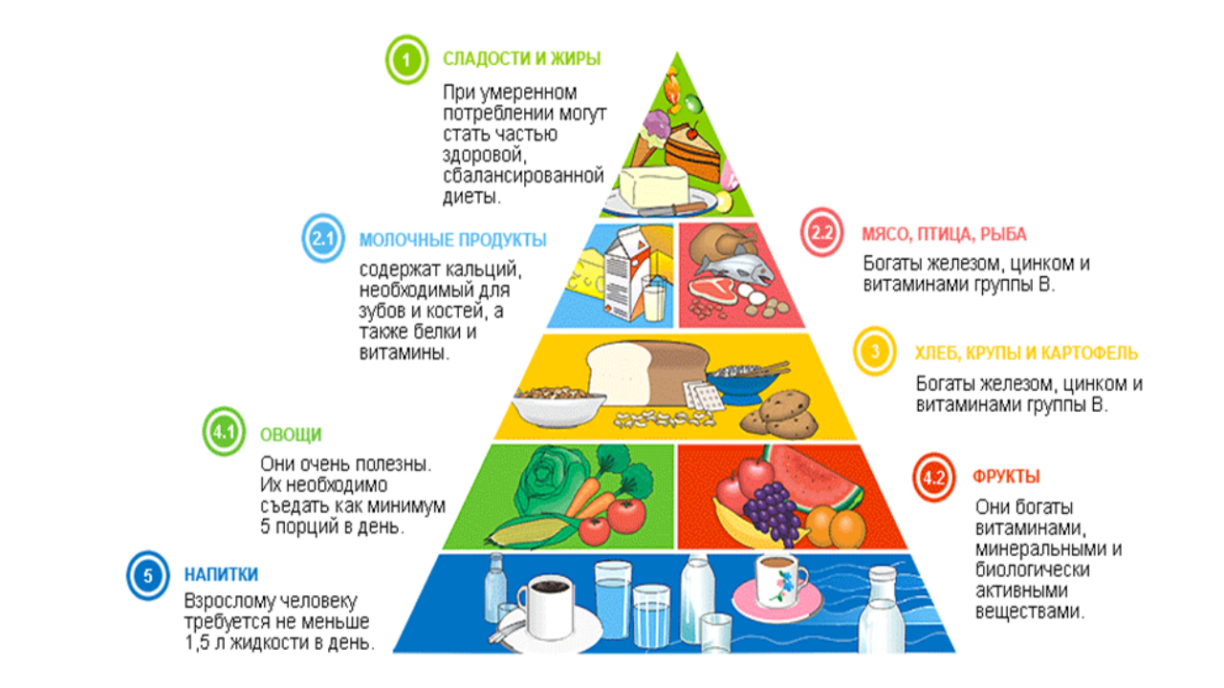
Выполните вместе с ребенком задание «полезная и вредная еда»:
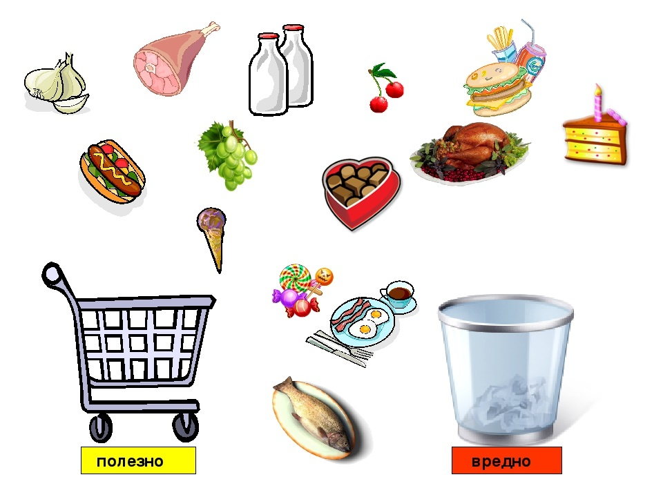

17.10.22 Художественная деятельность:
Лепка
Тема: «Веселые спортсмены»
Цель: Учить лепить фигурки человека рациональным способом из удлиненного цилиндра (валика) путем надрезания стекой и дополнения деталями (фигурка мальчика). Закрепить и усложнить способ лепки фигурки человека из конуса (фигурка девочки). Учить понимать относительность величины частей, располагать поделку вертикально, придавая ей устойчивость. Показать возможность передачи движения лепной фигурки путем небольшого изменения положения рук и ног.
Уважаемые родители! Пройдите по ссылке и посмотрите вместе с детьми видеоролик https://yandex.ru/video/preview/17069264017148565303
После просмотра видеоролика попробуйте вместе с ребенком вылепить фигурку спортсмена.
